大家好，我是一鸣，时隔N届，第二十五届“凯子杯”战报终于又轮到我来写了。

最终套牌：

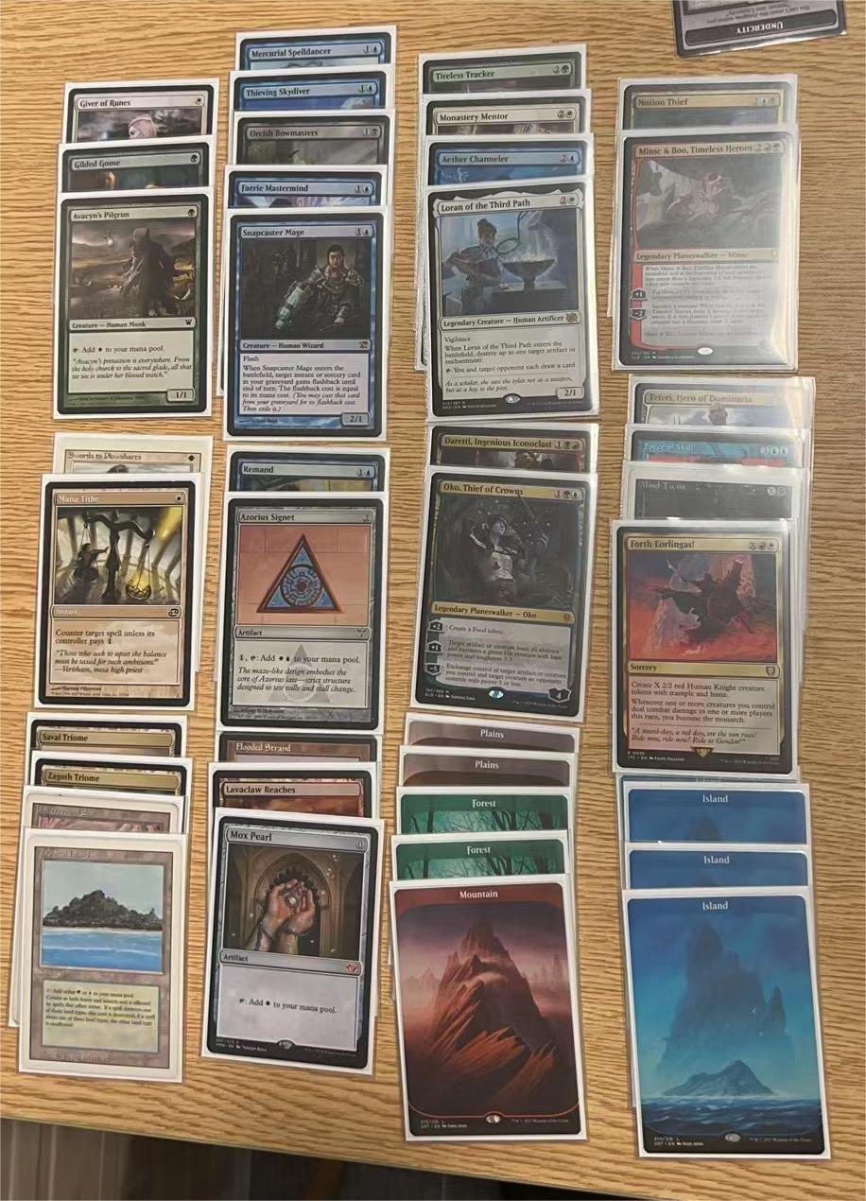

1包1抓很烂，6个地+一些不太行的牌，纠结后选了破灭（最后还没进主），后续倒是捡到很多高质量单卡惯例的变成了5色中速。中途因为放出去了蓝贼娜尔施列沃德还见过轮子，所以除了本身就很好的黑弓和仙灵才俊还扣了个心念盗贼来稍微做个反制手段。

第1轮遇到宋大师的炸地套（虽然打我没机会炸过）。

第1局宋大师先手调度1次，1回合躺进地，我1回合躺进三色圈下白玛珂，发现宋大师2回合卡1地出了陋族大主教后果断化剑了大主教。到我埃奥尔勇往直前X=1出个22拿下君主开始赚，宋大师虽然摸到第二个地出了加速神器，但转手被我人鱼增幅偷走，后面也没什么还手之力被踢死。第2局我起手有魔力什一税，宋大师2回合出加速神器时我考虑到手上有罗兰没有康，结果3回合出罗兰被康，宋大师下回合顶逆生叛徒泰兹瑞，我感觉不好处理忍痛用oko作祭品fow掉了。到我下寺院明师，宋大师身份破碎被魔力什一税，之后我埃奥尔勇往直前，化剑等配合明师铺展开场面抢死了宋大师。

第2轮遇到哈里森的玛尔都中速。

第1局前期互换了一小波资源，我中期空场顶出明斯克布布开踢，哈里森肢解了布布后顶了茜卓+红蓝剑，但红蓝剑被我人鱼偷走，茜卓被新出的布布踢到1豆，哈里森最后一回合茜卓翻出埃泰力准备一搏被我直接fow掉投牌。第2局我接个了2地颜色不对的辣鸡手牌，四五个回合只出了2个2费人，被哈里森攻城指挥官，王兰卡，闹事头暴踹死。第3局双方爆地导致我起手的魔力什一税一直没用，前期就哈里森杀了我个加速人然后两边互出加速神器，我5费顶出泰菲力开始赚牌，哈里森拍空境阴魂我出罗兰抵挡，哈里森出红仇敌满费返照去除想踢死泰菲力被我什一税康掉去除换了阴魂保住泰菲力，之后我化剑迅咒化剑稳住场面，X=6的埃奥尔勇往直前终结比赛。

第3轮遇到果子姐的五色黑莲花套。

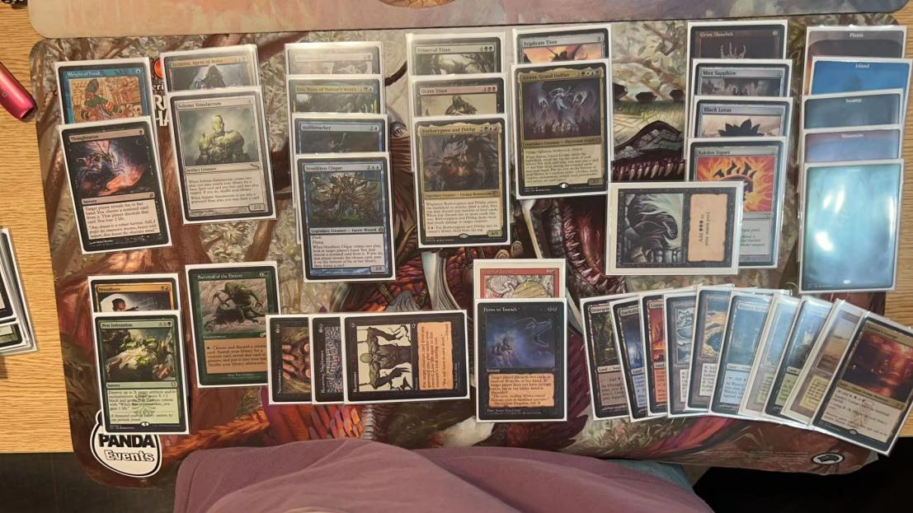

第1局我先手1回合躺三色圈2回合金鹅，果子姐2回合出了适者生存，3回合我顶明斯克布布开踢，果子姐适者生存导出咕噜克斯与哈毕佐tt用黑莲花拍出弃2地解了次布布，到我在oko和乙太通导师中纠结后选了通导师回手咕噜克斯与哈毕佐tt抢血，到果子姐适者生存找了蛇人想用死触蛇抵挡，被我黑弓点掉蛇抢到1血，无力翻盘投降。第2局果子姐1回合用恐惧神游看我手牌看到化剑人鱼不倦追迹人弃掉了化剑，我1回合掏了埃奥尔勇往直前，2回合掏了善变舞咒客拍出，但又被思绪弃了埃奥尔勇往直前，我3回合出追迹人被果子姐恐惧钻心，4回合抽了mind twistX=3弃掉了果子姐的黑暗祭礼，黑泰坦和掘坟。后续我出达雷迪，果子姐出波拉斯特务泰兹瑞开始+豆赚神器，下回合果子姐出黯色幻影，我闪现心念盗贼并在下回合达雷迪-1解掉幻影抓1，出寺院明师后手上留好奉还。果子姐最后一回合变戏法没看到招投牌。